医药贴剂、胶粘带材料机械性能测试方案（2025药典版）

一、方案概述
医药贴剂的压花膜与背衬层作为贴剂的重要组成部分，承担着承载药物、控制释放、保障贴敷稳定性与舒适性等关键功能，其机械性能直接关系到贴剂的产品质量、使用效果与患者体验。为全面、精准评估医药贴剂压花膜与背衬层的机械性能，特制定本测试方案，旨在为贴剂的研发、生产质量控制及合规性验证提供科学、规范的检测依据。
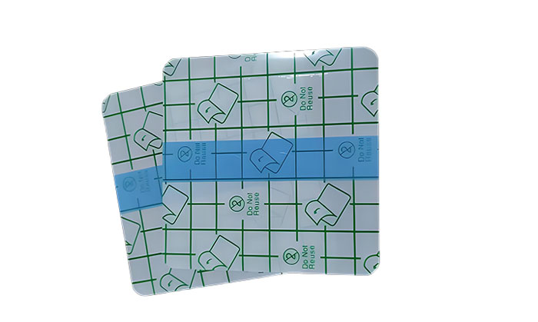

二、测试范围
本方案适用于各类医药贴剂的压花膜与背衬层材料，包括但不限于无纺布、薄膜、铝箔复合材料等，涵盖透皮贴剂、中药膏贴、医用敷料贴等多种贴剂类型的相关组件。

三、测试项目及方法

（一）厚度均匀性测试
1. 测试目的
评估压花膜与背衬层的厚度偏差，厚度均匀性直接影响药物释放的一致性以及贴剂整体的贴敷舒适度。
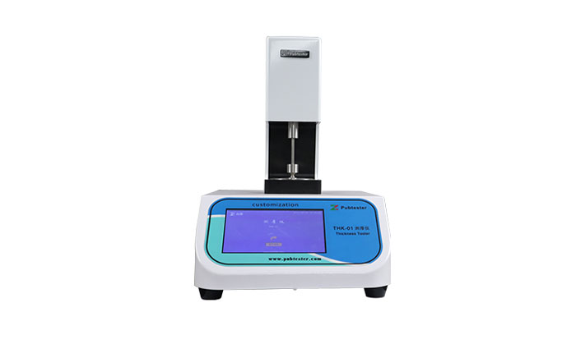
3. 测试步骤
（1）从同批次压花膜与背衬层样品中随机选取至少5个测试样本，每个样本尺寸不小于10cm×10cm。 （2）在每个样本上按照均匀分布原则选取至少10个测试点，避免在边缘或有明显瑕疵的位置取样。 （3）使用厚度测定仪依次测量每个测试点的厚度，记录测量数据。 （4）计算所有测试点厚度的平均值、最大值、最小值以及厚度偏差率，厚度偏差率=（最大值-最小值）/平均值×100%。

（二）拉伸强度与断裂伸长率测试
1. 测试目的
测试压花膜与背衬层材料在受力下的抗拉性能及延展性，评估材料的机械强度与柔韧性，确保贴剂在使用过程中不易断裂、变形。
2. 测试仪器
电子万能材料试验机，配备适合薄膜、无纺布等材料的夹具，力值分辨率不低于1N，位移分辨率不低于0.1mm。
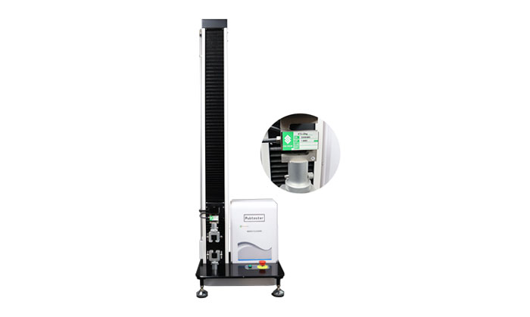
3. 测试标准
参考GB/T 1040.3《塑料拉伸性能测定》、ISO 527-3《薄膜材料拉伸测试》、ASTM D882《薄塑料片拉伸强度测试》等标准执行。
4. 测试步骤
（1）将压花膜与背衬层样品裁切成标准试样，对于薄膜类材料，可采用长150mm、宽15mm的哑铃型试样；对于无纺布类材料，可采用长200mm、宽50mm的长条型试样，每组试样数量不少于5个。 （2）在试样上标记标距，标距长度根据材料类型确定，一般薄膜类为50mm，无纺布类为100mm。 （3）将试样夹持在电子万能材料试验机的夹具上，确保试样夹持牢固且受力均匀，避免试样在夹持处断裂。 （4）设置试验机的拉伸速度，薄膜类材料一般为50mm/min，无纺布类材料一般为100mm/min。 （5）启动试验机，对试样进行拉伸试验，直至试样断裂，记录试验过程中的最大拉力以及试样断裂时的标距伸长量。 （6）根据公式计算拉伸强度与断裂伸长率： 拉伸强度（MPa）=最大拉力（N）/试样原始横截面积（mm²） 断裂伸长率（%）=（断裂时标距长度-原始标距长度）/原始标距长度×100% （7）对每组试样的测试结果进行统计分析，计算平均值、标准差。

（三）剥离强度测试
1. 测试目的
测试压花膜与背衬层之间、背衬层与药物层之间的结合力，确保贴剂各层之间粘结牢固，在使用过程中不会出现分层现象。
2. 测试仪器
电子剥离试验机或万能材料试验机，配备180°或90°剥离夹具，力值分辨率不低于0.1N。
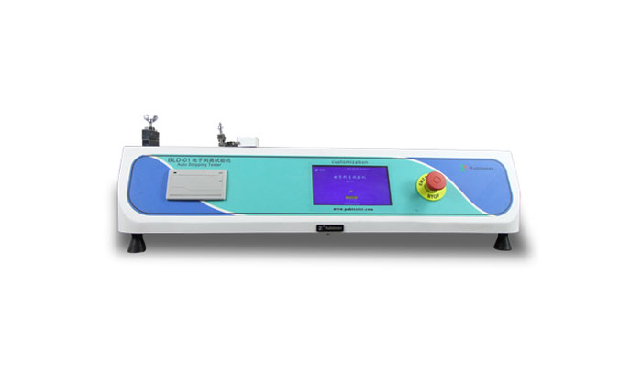
3. 测试标准
参考GB/T 8808《复合膜剥离强度测定》、YY/T 0148《医用胶带通用要求》等标准执行。
4. 测试步骤
（1）对于压花膜与背衬层之间的剥离强度测试，将贴剂样品裁切成宽25mm、长150mm的试样，揭去贴剂的防粘层，露出压花膜与背衬层的粘结面；对于背衬层与药物层之间的剥离强度测试，直接选取完整的贴剂试样，裁切成相同尺寸。每组试样数量不少于5个。 （2）将试样的一端分离，分别固定在剥离试验机的上下夹具上，使剥离角度保持为180°（常用）或90°，根据标准要求确定。 （3）设置试验机的剥离速度，一般为300mm/min。 （4）启动试验机，进行剥离试验，记录剥离过程中的力值曲线，计算平均剥离力。 （5）剥离强度（N/cm）=平均剥离力（N）/试样宽度（cm）

（四）持黏力测试
1. 测试目的
评估压花膜与背衬层相关贴剂组件在长时间受力情况下的黏附保持能力，确保贴剂在使用过程中能够牢固粘贴在皮肤上，不易脱落。
2. 测试仪器
持粘性测试仪，配备标准试验钢板、加载板、恒温箱等辅助装置。
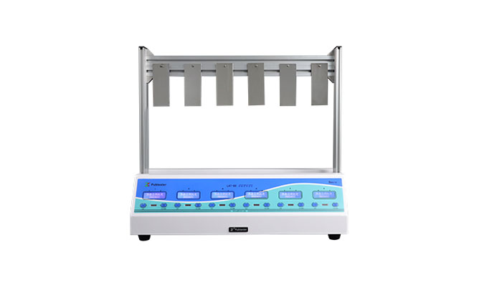
3. 测试标准
参考GB/T 4851-2014《胶粘带持粘性试验方法》执行。
4. 测试步骤
（1）将压花膜与背衬层相关贴剂样品裁切成宽25mm、长100mm的试样，揭去防粘层，将试样平整地粘贴于清洁干燥的标准试验钢板上，确保无气泡，用标准压辊以2000g的重量、300mm/min的速度来回滚压3次。 （2）将粘贴有试样的试验板垂直固定在持粘性测试仪上，在试样下端悬挂规定重量的砝码，一般为1000g，根据产品实际情况可适当调整。 （3）记录试样完全脱落的时间，或在规定时间（如24h）内记录试样的位移量。 （4）每组试样数量不少于5个，对测试结果进行统计分析。

（五）水蒸气透过率测试
1. 测试目的
检测压花膜与背衬层阻隔水分的能力，评估材料的透湿性能，确保贴剂既能保持皮肤适当的湿度环境，又能防止外界水分渗入影响药物稳定性。
2. 测试仪器
透湿性测试仪，测试精度需达到0.1g/(m²·24h)。
3. 测试标准
参考GB/T 1037《塑料薄膜和薄片水蒸气透过性能试验方法 杯式法》等标准执行。
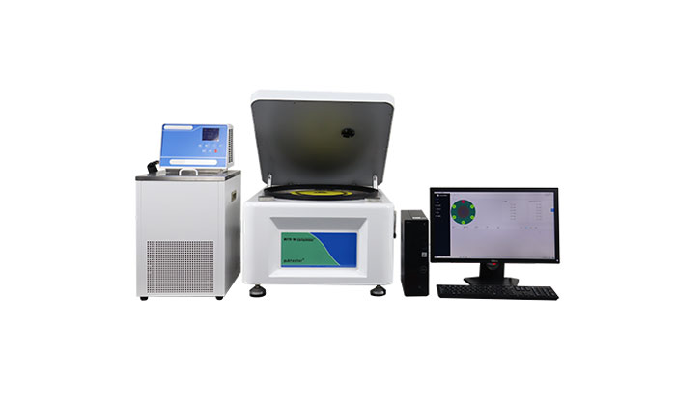
4. 测试步骤
（1）将压花膜与背衬层样品裁取成适合透湿性测试仪测试杯尺寸的试样，每组试样数量不少于3个。 （2）在测试杯中装入干燥剂，将试样密封安装在测试杯上，确保密封处无泄漏。 （3）将测试杯放置在透湿性测试仪中，设置测试环境条件，温度为38±2°C，相对湿度为90±5%。 （4）启动测试仪，进行透湿性测试，定期称量测试杯的重量变化，记录数据。 （5）根据公式计算水蒸气透过率： 水蒸气透过率（g/(m²·24h)）=（测试后重量-测试前重量）×24/（试样面积×测试时间）

四、数据处理与报告
- 对每个测试项目的原始数据进行整理、统计分析，计算平均值、标准差、最大值、最小值等统计指标。
- 测试报告应包含以下内容： （1）样品信息：包括样品名称、规格型号、生产批次、生产日期等。 （2）测试项目及依据标准。 （3）测试环境条件。 （4）使用的测试仪器信息，包括仪器名称、型号、校准证书编号等。 （5）原始测试数据及统计分析结果。 （6）测试结论：明确判定样品的机械性能是否符合相关标准或技术要求。 （7）测试人员、测试日期等信息。
- 测试报告需加盖检测机构公章，确保报告的权威性和有效性。

